TECHNISCH ontwerp epd _


Marijn Hazeveld

29 maart 2024
Contents
1 INLEIDING 3
2 pre game 4
2.1 Mijn groep tijdens de pre game 4
2.2 Pre game werkzaamheden 4
2.3 Hoe zien andere mij 5
3 SPRINT 1 5
3.1 Mijn groep tijdens sprint 1 5
3.2 ffdasfdas 5

inleiding

In dit document wordt de functionele kant van dit verslag uitdelgt en hoe mijn Code er uit ziet.
Dit wordt gedaan door meerdere diagrammen.

state diagram

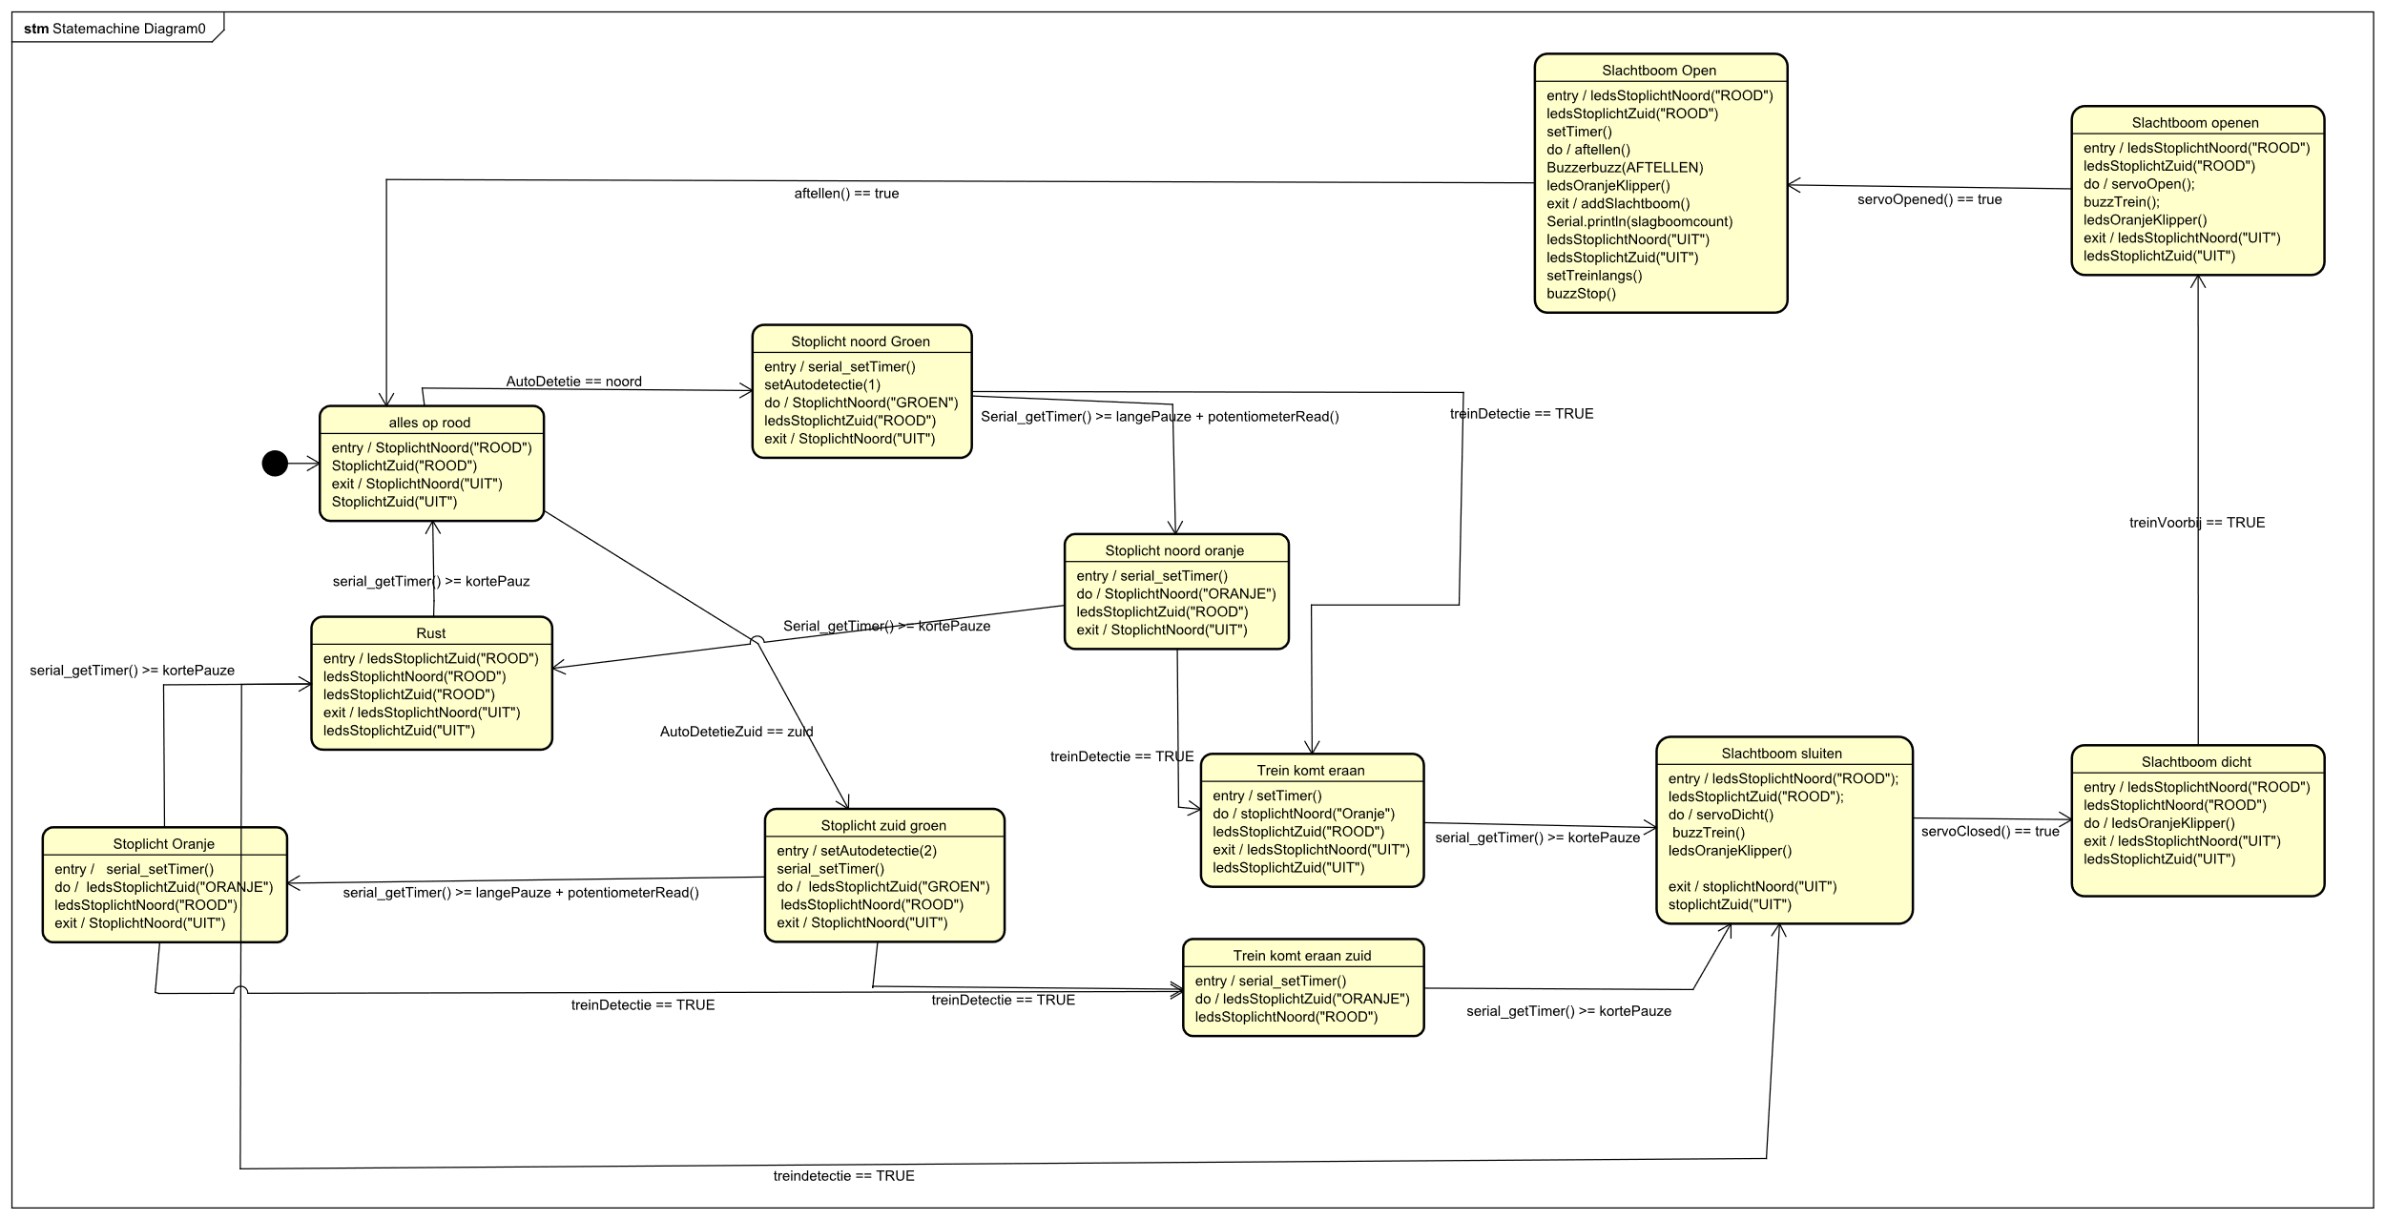
Alles wat hetzelfde is bij noord en zuid wordt als hetzelfde gezien dus bijvoorbeeld stoplicht op groen noord en stoplicht op groen zuid worden tegelijkertijd behandelt.

- Alles op rood
Hier wordt alles op rood gezet en word er gewacht op input. Alle knoppen op dit punt worden direct uitgevoerd, dit ook het begin punt van het programma. Als de state wordt verlaten gaan alle leds uit.
- Stoplicht op groen
dit zorgt ervoor dat het stoplicht op groen gaat. Als er op dit moment een trein aan komt of er is 5 seconden voorbij dan springt het stoplicht op oranje. Als de state wordt verlaten gaan alle leds uit.

- Stoplicht op oranje
Op dit punt staat het stoplicht op oranje. Als de state wordt verlaten gaan alle leds uit.
- Trein komt eraan
als de trein eraan komt staat alles voor 2 seconden op oranje. Hierna sluit de slachtboom
- Slagboom sluiten
Als eerste gaan alle stoplichten op rood. Hierna gaat de slagboom rustig dicht en gaan de leds oranje knipperen en gaat er een buzzer af. Als de state wordt verlaten gaan alle leds uit.
- Slagboom dicht
Alle stoplichten gaan op rood en de oranje leds blijven knipperen. Als de state wordt verlaten gaan alle leds uit.
- Slagboom openen
Alle leds gaan op rood en de servo gaat weer open. De buzzer begint ook weer met geluid te maken. Als de state wordt verlaten gaan alle leds uit
- Slagboom openen
Hier staat de slagboom open maar staan de leds nog steeds op rood. Het 7 diget display begint met aftellen van 5 naar 0, Hiernaast maakt de buzzer nu een ander geluid. Als de state wordt verlaten gaan alle leds uit en gaat de slagboomcounter omhoog
- Rust
Dit is het punt waar er alleen maar gewacht kan worden en je moet wachten voor 2 seconden. Hierna gaat het weer naar alles op rood

functies
Alle setups functies zijn vanzelfsprekend.
Setters en getters staan er niet tussen omdat deze ook vanzelfsprekend zijn
Alle state functies staan in het hoofdstuk state diagram

- serialResetslagboomcount
Laat slagboomcount resetten wanneer de letter R in de momitor wordt gestuurd
- buzzAfwachten
Maakt een buzz geluid die bedoelt is om af te spelen terwijl je 5 seconden moet wachten
- buzzTrein
Zorgt voor het geluid van de buzzer als de slagboom naar beneden of boven gaat
- buzzStop
laat de buzzer stoppen met geluid maken
- ledsStoplichtNoord
Beslist welke lampen er bij noord aangaan
- ledsStoplichtZuid
Beslist welke lampen er bij zuid aangaan
- ledsOranjeKlipper
Laat de oranje leds knipperen
- servoDicht
Laat de servo rustig dicht gaan
- servoOpen
Laat de servo rustig open gaan
- servoOpened
Returnt true wanneer de servo open staat
- servoClosed
Returnt true wanneer de servo dicht staat
- aftellen
Dit zorgt ervoor dat er elke seconden van 5 naar 0 wordt afgetelt als de timer op 0 staat zethet isTimerKlaar op true
- clearShiftRegister
Zet alle bitjes op het shiftregister op 0
- AllOnShiftRegister
Zet alle bitjes op het shiftregister op 1
- setShiftRegister
Laat je de bits die op het shiftregister staan zelf bepalen
- button_Loop
Blijft de buttons lezen om te kijken of er iets wordt ingedrukt
- stateloop
Dit is een groote switch die door alle states heen gaat

tabladen diagram
- Main
Dit is de plek waar alles samenkomt, in de setup wordt alles opgezet en in de loop word alles uitgevoerd
- Buzzer
Hier Wordt de buzzer en de geluiden die de buzzer moet maken bepaald
- Serial
in serial worden basisdingen bijgehouden zoals hoevaak de slagboom open is gegaan en welke boudrate er nodig is
- Leds
Alle leds en in welke volgorde ze aanzoetten wordt bepaald in dit tabblad
- Servo
Dit is het tabblad vanuit waar de servo werdt bestuurt en zorgt ervoor dat dit onderdeel rustig naar boven en naar bededen te gaan
- segmentDisplay
Dit tabblad stuurt het segment display aan, er staat ook in welk letter gelijk staat aan welke bit combinatie
- shiftRegister
In het shiftregisteris de logica die gebruikt wordt zodat het shiftregiste de juiste bits naar het segment display kan sturen
- button en button hardware
In deze twee word alles van de knoppen gedaan en dit zorgt er ook voor dat deze niet denderen
- states
Hierin staan alle states en dit maakt gebruik van bijna alles om te zorgen dat de state machine werkt
- statemachine
De state machine gebruikt alles wat in states staat en zorgt dat deze op het juiste moment worden uitgevoerd

AANSLUITSCHEMA
Dit is hoe mijn breadboard er uit ziet en hoe ik alles heb aangesloten
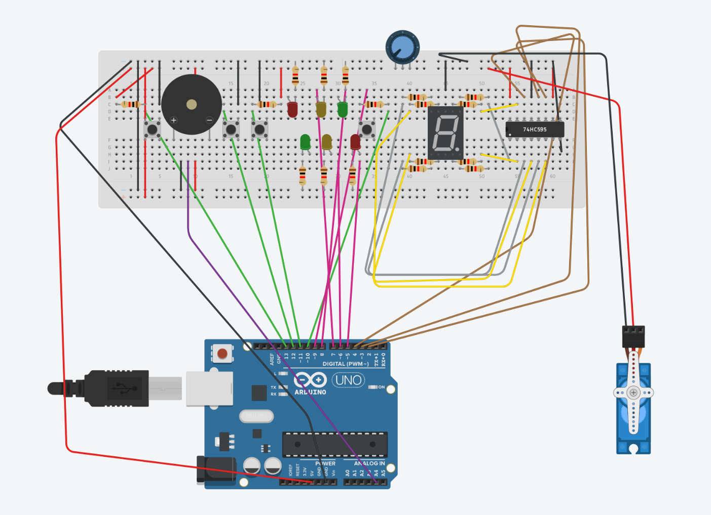

VERWIJZINGEN

Het statediagram van de knoppen en de code daarachter staat op onderwijsonline (5.3 voorbereiding) dit is te vinden op: - OnderwijsOnline



